
INTITULÉ DU POSTE / STAGE

Raphaël MARTIN



DIPLOMAS Y HOBBIES

Formaciones : Diplomados, Congresos, xxxxxxxxxx xxxxxx xxxxxxxxx xxxxxxxxxxxxxxxxx
Hobbies: xxxxxxxxxxxxxxxxxxxxxxxxxxxxxx

©AZURIUS – Modelos-de-curriculum.com

PROFIL
Commercial
DIOR, Paris | 2019 – 2022

Commercial diplômé, j’ai une expérience de 3 ans en tant qu’Assistant Commercial, et 4 ans en tant que Commercial chez DIOR. Je suis passionné et ai un bon sens relationnel que je saurai mettre au service de votre entreprise.


CONTACT


EXPERIENCES PROFESSIONNELLES
06 06 06 06 06
raphael.martin@gnail.com
Paris, France
linkedin.com/raphael-martin




Français
Anglais
Espagnol

- Prospection commercial et gestion d’un portefeuille client.
- Développement de nouveaux produits et projets innovants.
- Garantir le bon déroulement des formations, aussi bien à leur démarrage qu’à leur aboutissement.
- Participer au développement de marque via l’organisation de la communication et d’évènements locaux.

LANGUES

Assistant Commercial Export
DANONE, Paris | 2015

ORANGE, Paris | 2016-2019

COMPÉTENCES
- Assurer la mise à jour des coordonnées administrative relatives au compte client.
- Traiter les demandes d’échantillon depuis la saisie jusqu’à l’expédition.
- Assurer l'interface entreprise-client export pour tout service sollicité.
- Sens du contact
- Communication
- Capacité d’adaptation
- Polyvalence
- Logique
- Rigueur
- Autonomie

Assistant Commercial Stagiaire

- Etablir des documents nécessaires à l'expédition des commandes en fonction de son pays de destination, de l’incoterm ainsi que du mode de règlement convenu.
- Assurer l'accueil téléphonique des clients, fournisseurs et autres tiers.

CENTRES D’INTÉRÊT

FORMATION
- Triathlon
- Randonnée
- Bénévolat
- Voyage en sac à dos
- Théâtre et concerts

BTS Négociations et digitalisation relation client
Université Sorbonne, Paris | 2012 - 2015

Licence Pro Commerce et Distribution
ESUP, Paris | 2012 - 2015

Cher(e) Candidat(e),

Augmente tes chances de trouver un emploi dans une grande entreprise grâce aux modèles de CV pour professionnel de chez AttractiveCV. Modèles idéals pour toute candidature pour un poste à responsabilité.

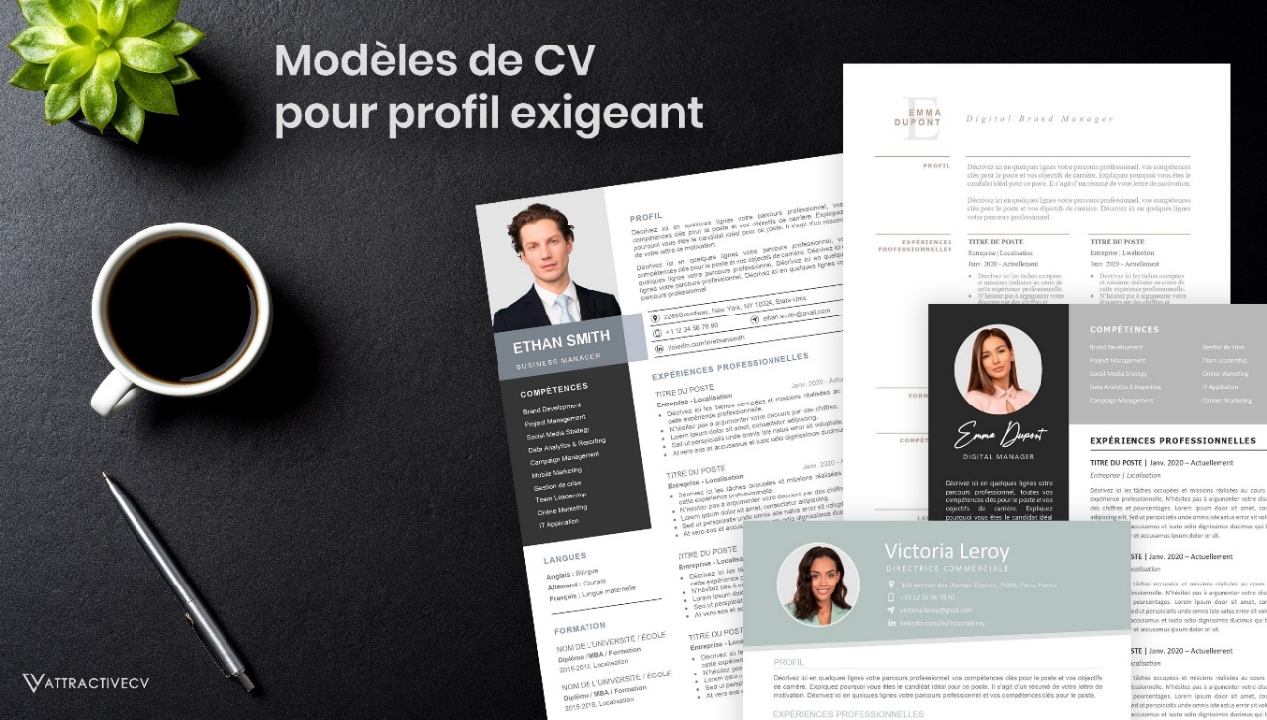
Chaque modèle inclus : 1 CV haute résolution + 1 lettre de motivation + 1 pack d’icônes
Faites la différence avec un modèle de CV pour professionnel : attractivecv.com

Tu auras certainement besoin d’accompagner ton CV d’une Lettre de motivation :
- Exemples de Lettre de Motivation
- Modèles de Lettre de Motivation
- Top 10 des questions lors d’un entretien d’embauche

COPYRIGHT - VEUILLEZ LIRE CE MESSAGE
©Ces modèles de CV et lettres gratuits sont la propriété d'AZURIUS S.L. Vous pouvez les télécharger et les modifier librement pour votre usage personnel et à des fins non commerciales seulement. Ces modèles, exemples et leurs dérivés ne peuvent en aucun cas être revendus. Ces documents, ou toute partie de ceux-ci ne peuvent être copiés, reproduits, distribués, utilisés ou réaffichés dans d'autres sites web sans le consentement préalable et écrit d’AZURIUS S.L.
N'oubliez pas de supprimer cette information copyright avant de modifier et d'imprimer votre CV. Pour toute question, écrivez à contact@modeles-de-cv.com.
Découvrez plus de modèles de CV sur www.modeles-de-cv.com

